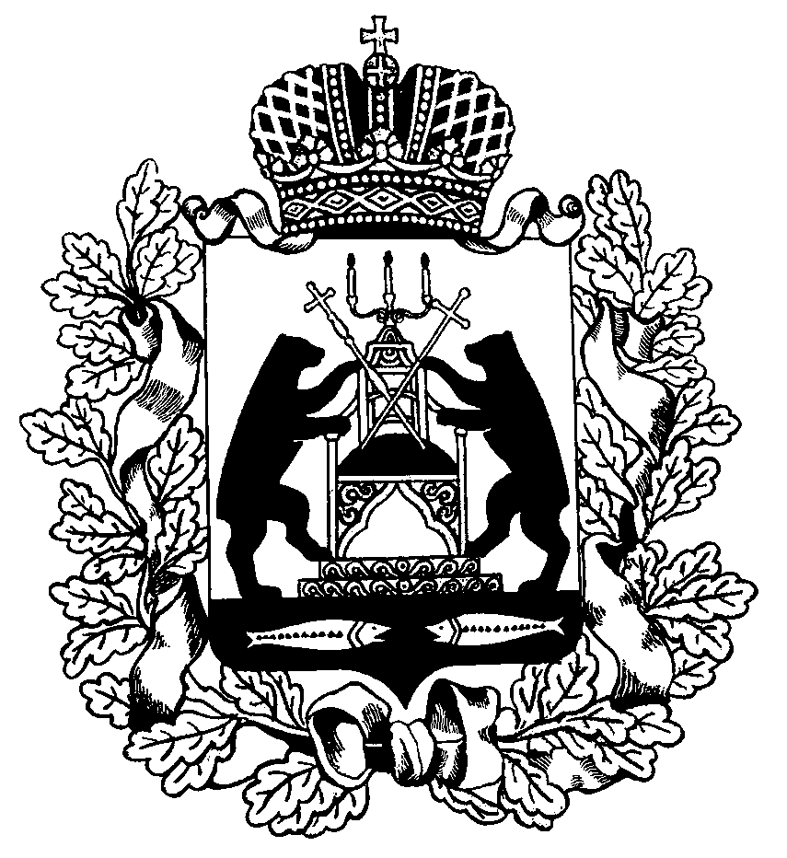 РОССИЙСКАЯ ФЕДЕРАЦИЯ
НОВГОРОДСКАЯ ОБЛАСТЬ
ДУМА СОЛЕЦКОГО МУНИЦИПАЛЬНОГО ОКРУГА

РЕШЕНИЕ

О плане работы Думы Солецкого
муниципального округа на 2021 год

Принято Думой Солецкого муниципального округа 28 декабря 2020 года

В соответствии с Регламентом Думы Солецкого муниципального округа, Дума Солецкого муниципального округа РЕШИЛА:
утвердить прилагаемый план работы Думы Солецкого муниципального округа первого созыва на 2021 год.

Председатель Думы Солецкого
муниципального округа П.А. Ковалев

28 декабря 2020 года
№ 96
г. Сольцы

Утвержден
решением Думы
Солецкого муниципального округа
от 28.12.2020 № 96

ПЛАН
работы Думы Солецкого муниципального округа на 2021 год

- Заседания Думы Солецкого муниципального округа.

Дата заседания | Рассматриваемые вопросы | Ответственные
28.01.2021 | 1. Об утверждении Порядка предоставления муниципальных гарантий Солецкого муниципального округа Новгородской области  2. Об утверждении Порядка осуществления муниципальных заимствований Солецкого муниципального округа Новгородской области и управления муниципальным долгом Солецкого муниципального округа Новгородской области  3. О плате за пользование жилым помещением (плате за наем) муниципального жилищного фонда.  4. О внесении изменений в Порядок начисления сбора, взыскания и перечисления платы за пользование жилым помещением.  5. Об утверждении Положения о порядке определения дохода, приходящегося на каждого члена семьи, и стоимости имущества, находящегося в собственности членов семьи и подлежащего налогообложению в целях принятия им по договорам социального найма жилых помещений муниципального жилищного фонда и порядке признания граждан малоимущими в Солецком муниципальном округе  6. Об утверждении Порядка распоряжения и управления земельными участками, находящимися в муниципальной собственности Солецкого муниципального округа, а также земельными участками, государственная собственность на которые не разграничена  7. Об утверждении Порядка определения цены продажи земельных участков, находящихся в муниципальной собственности Солецкого муниципального округа, предоставляемых без проведения торгов  8.Об утверждении Порядка определения размера платы по соглашению об установлении сервитута в отношении земельных участков, находящихся в муниципальной собственности  9. Об утверждении Порядка определения размера платы за увеличение площади земельных участков, находящихся в частной собственности, в результате их перераспределения с земельными участками, находящимися в муниципальной собственности  10. Об утверждении Положения о приватизации муниципального жилищного фонда Солецкого муниципального округа.  11. Об утверждении положения о передаче жилых помещений, ранее приватизированных гражданами в муниципальную собственность Солецкого муниципального округа  12. Об утверждении Положения о приватизации служебных жилых помещений специализированного жилищного фонда Солецкого муниципального округа  13. Об утверждении Положения о предоставлении в аренду и безвозмездное пользование имущества Солецкого муниципального округа  14. Об установлении размера платы граждан за услуги по содержанию жилых помещений в многоквартирных домах, расположенных на территории Солецкого муниципального района  15.Об утверждении Положения о пенсии за выслугу лет лицам, замещавшим должности муниципальной службы в Администрации Солецкого муниципального округа и органах местного самоуправления Солецкого муниципального района (муниципальные должности муниципальной службы – до 1 июля 2007 года)  16. О внесении изменений в Порядок владения, пользования и распоряжения муниципальным имуществом Солецкого муниципального округа  17. Об утверждении Положения о публичных слушаниях и общественных обсуждениях в области градостроительной деятельности.  18. Об утверждении нормативов градостроительного проектирования Солецкого муниципального округа | Комитет финансов Администрации Солецкого муниципального округа  Комитет финансов Администрации Солецкого муниципального округа  Отдел имущественных и земельных отношений Администрации муниципального округа  Отдел имущественных и земельных отношений Администрации муниципального округа  Отдел имущественных и земельных отношений Администрации муниципального округа  Отдел имущественных и земельных отношений Администрации муниципального округа  Отдел имущественных и земельных отношений Администрации муниципального округа  Отдел имущественных и земельных отношений Администрации муниципального округа  Отдел имущественных и земельных отношений Администрации муниципального округа  Отдел имущественных и земельных отношений Администрации муниципального округа  Отдел имущественных и земельных отношений Администрации муниципального округа  Отдел имущественных и земельных отношений Администрации муниципального округа  Отдел имущественных и земельных отношений Администрации муниципального округа  Комитет жилищно-коммунального хозяйства, дорожного строительства и транспорта Администрации муниципального округа  Управление делами Администрации муниципального округа  Отдел имущественных и земельных отношений Администрации муниципального округа  Комитет градостроительства и благоустройства Администрации муниципального округа  Комитет градостроительства и благоустройства Администрации муниципального округа
25.02.2020 | 1. О внесении изменений в решение Думы Солецкого муниципального округа от _________2020 года №______.  2. Об утверждении Положения о стратегическом планировании на территории Солецкого муниципального округа.  3. Об утверждении программы комплексного развития транспортной инфраструктуры Солецкого муниципального округа  4. Об утверждении программы комплексного развития систем коммунальной инфраструктуры Солецкого муниципального округа  5. Об утверждении Порядка размещения сведений о доходах, об имуществе и обязательствах имущественного характера депутатов Думы Солецкого муниципального района  6. Об утверждении Положения о преставлении лицом, поступающим на должность руководителя муниципального учреждения, а также руководителем муниципального учреждения сведений о доходах, об имуществе и обязательствах имущественного характера  7. Об утверждении Положения о дополнительном пенсионном обеспечении лиц, осуществляющих полномочия депутата, члена выборного органа местного самоуправления, выборного должностного лица местного самоуправления на постоянной (штатной) основе а органах местного самоуправления Солецкого муниципального округа и органах местного самоуправления Солецкого муниципального района  8. Об утверждении Правил по обеспечению чистоты, порядка и благоустройства на территории Солецкого муниципального округа, надлежащему содержанию расположенных на ней объектов.  9. Об утверждении Положения об организации похоронного дела на территории Солецкого муниципального округа. | Комитет финансов Администрации муниципального округа  Комитет по экономике, инвестициям и сельскому хозяйству Администрации муниципального округа  Комитет жилищно-коммунального хозяйства, дорожного строительства и транспорта Администрации муниципального округа  Комитет жилищно-коммунального хозяйства, дорожного строительства и транспорта Администрации муниципального округа  Управление делами Администрации муниципального округа  Управление делами Администрации муниципального округа  Управление делами Администрации муниципального округа  Комитет градостроительства и благоустройства Администрации муниципального округа  Комитет градостроительства и благоустройства Администрации муниципального округа
25.03.2020 | 1. Отчет Главы муниципального округа о деятельности Главы Солецкого муниципального района и работе Администрации муниципального района за 2020 год.  2. Отчет о деятельности отдела Министерства внутренних дел России по Солецкому району за 2020 год.  2. Отчет о деятельности Контрольно-счетной палаты Солецкого муниципального района за 2020 год.  3. О внесении изменений в решение Думы Солецкого муниципального округа от _________2020 года №______. | Отделы и комитеты Администрации муниципального округа  Отдел Министерства внутренних дел России по Солецкому району.  Контрольно-счетная палата Солецкого муниципального округа  Комитет финансов Администрации муниципального округа
22.04.2020 | 1.О назначении публичных слушаний по проекту решения Думы Солецкого муниципального округа «Об утверждении годового отчета об исполнении бюджета Солецкого муниципального района за 2020 год».  2. О назначении публичных слушаний по проекту решения Думы Солецкого муниципального округа «Об утверждении годового отчета об исполнении бюджета Солецкого городского поселения за 2020 год»  3. О внесении изменений в решение Думы Солецкого муниципального округа от ____________2020 года № | Комитет финансов Администрации муниципального округа  Комитет финансов Администрации муниципального округа  Комитет финансов Администрации муниципального округа
27.05.2021 | 1. Об утверждении годового отчета об исполнении бюджета Солецкого муниципального района за 2020 год.  2. Об утверждении годового отчета об исполнении бюджета Солецкого городского поселения за 2020 год.  3. Об исполнении бюджета Солецкого муниципального округа за 1 квартал 2021 года.  4. О внесении изменений в решение Думы Солецкого муниципального округа от ____________2020 года № | Комитет финансов Администрации муниципального округа  Комитет финансов Администрации муниципального округа  Комитет финансов Администрации муниципального округа  Комитет финансов Администрации муниципального округа
24.06.2021 | 1. О внесении изменений в решение Думы Солецкого муниципального округа от __.12.2020 №___ | Комитет финансов Администрации муниципального округа
22.07.2021 | 1. О внесении изменений в решение Думы Солецкого муниципального округа от __.12.2020 №__  2. Об утверждении Схемы территориального планирования Солецкого муниципального округа | Комитет финансов Администрации муниципального округа  Комитет градостроительства и благоустройства Администрации муниципального округа
23.09.2021 | 1. Об исполнении бюджета Солецкого муниципального округа за 1 полугодие 2021 года.  2. О внесении изменений в решение Думы Солецкого муниципального округа от __.12.2020 №__  3. Об утверждении правил землепользования и застройки Солецкого муниципального округа  4. Об утверждении генерального плана Солецкого муниципального округа | Комитет финансов Администрации муниципального округа  Комитет финансов Администрации муниципального округа  Комитет градостроительства и благоустройства Администрации муниципального округа  Комитет градостроительства и благоустройства Администрации муниципального округа
28.10.2021 | 1. О внесении изменений в решение Думы Солецкого муниципального округа от __.12.2020 №__ | Комитет финансов Администрации муниципального округа
25.11.2021 | 1. Об исполнении бюджета Солецкого муниципального округа за 9 месяцев 2021 года  2. О назначении публичных слушаний по проекту решения Думы Солецкого муниципального округа «О бюджете Солецкого муниципального округа на 2022 год и на плановый период 2023 и 2024 годов».  3. О внесении изменений в решение Думы Солецкого муниципального округа от __12..2020 №__  4. Об утверждении ставок арендной платы за муниципальное имущество на 2022 год | Комитет финансов Администрации муниципального округа  Комитет финансов Администрации муниципального округа  Комитет финансов Администрации муниципального округа  Отдел имущественных и земельных отношений Администрации муниципального округа
24.12.2021 | 1. О бюджете Солецкого муниципального округа на 2022 год и на плановый период 2023 и 2024 годов.  2. О внесении изменений в решение Думы Солецкого муниципального округа от __12.2020 №__  3. Об утверждении Положения о муниципальном земельном контроле на территории Солецкого муниципального округа | Комитет финансов Администрации муниципального округа  Комитет финансов Администрации муниципального округа  Отдел имущественных и земельных отношений Администрации муниципального округа

- Учеба депутатов Думы Солецкого муниципального округа

Дата учебы | тема | Ответственные
28.01.2020 | Ознакомление с Уставом Солецкого муниципального округа Новгородской области | Юридический отдел Администрации муниципального района
25.03.2020 | Проведение антикоррупционной экспертизы муниципальных правовых актов | Юридический отдел Администрации муниципального района

